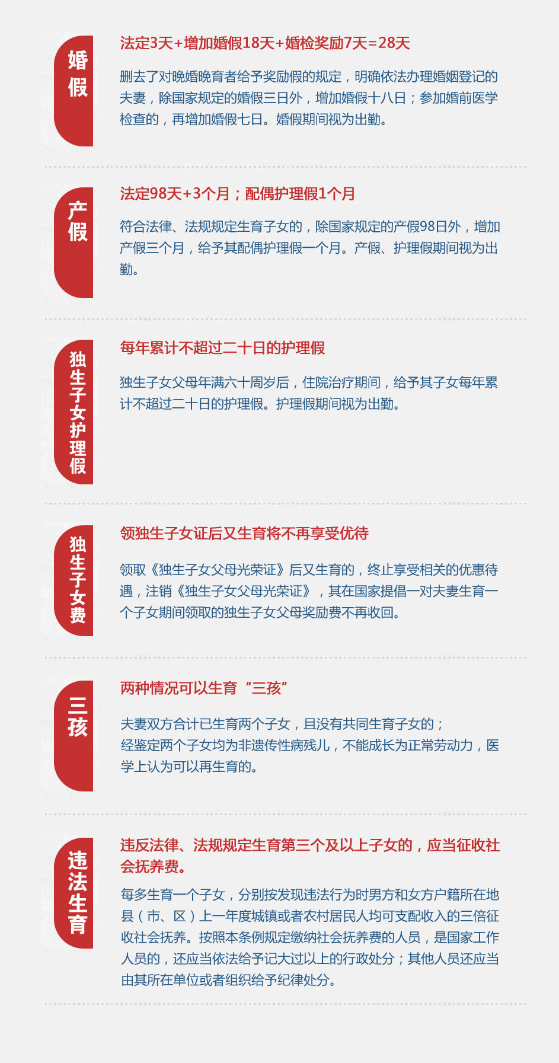

**生育登记服务**

**一、登记对象和登记内容**

1、夫妻生育第一个或第二个子女，自主安排生育，实行免费登记制度。

2、夫妻双方或一方为我省户籍人口，以及夫妻双方或一方系在本省长期居住且持有本省《居住证》的非本省户籍人口，均可在本省办理生育登记。

3、夫妻应当在生育前进行登记；生育前未登记的，可在生育后及时补登。

4、登记内容包括夫妻双方的基本信息、婚姻信息、居住信息、现子女信息、是否委托办理、个人承诺等，由申请登记人自行填写，详细内容见“生育登记服务表”。

5、办理生育登记时，夫妻双方需提供身份证或户口本、结婚证等有效证件。

**二、登记机关和办理程序**

1、夫妻一方户籍地或现居住地的乡（镇、街道）卫生计生部门负责办理生育登记。

2、登记对象或委托人持有效证件到乡（镇、街道）卫生计生部门，填写“生育登记服务表”一式两份，即完成登记。登记人需要生育服务证的，登记机关为其打印“河南省居民生育登记服务证”两联并盖章，下联交由登记对象持有，存根联由登记单位留存。

3、登记机关在登记对象完成生育登记及发证后，应对生育登记服务表信息进行核实。

夫妻生育第一个、第二个子女的，不实行审批，由家庭自主安排生育，实行生育登记服务制度。

**三孩生育证办理：**

**一、办理程序：**

**（一）**申请人填写《三孩生育证审批表》（以下简称《审批表》），并由夫妻双方单位（机关、事业单位、国企）或户籍地村（居）民委员会签署核实意见。

**（二）**申请人按规定提供以下材料：

1、双方身份证、户口本；

2、结婚证；

3、夫妻近期2寸免冠合影照3张；

4、符合《河南省人口与计划生育条例》有关规定的其他证明材料：

（1）夫妻双方合计已生育两个子女，且没有共同生育子女，申请第三个子女的，还需提供离婚证、载有子女身份和抚养情况的离婚协议或判决书证等有效证件。

（2）经鉴定两个子女均为非遗传性病残儿，不能成长为正常劳动力，医学上认为可以再生育的，还应提供两个子女的病残儿医学鉴定证明（由设区的市级或省级卫生和计划生育行政部门依法组织病残儿医学鉴定并出具鉴定证明）。

**二、委托他人办理的，还应提供有申请人签字的委托书。**

**《独生子女父母光荣证》办理**

符合下列条件的夫妻，可以向女方户籍所在地的乡（镇）人民政府或街道办事处申请领取《独生子女父母光荣证》：

（一）双方或女方具有本省户籍；

（二）自愿终身只生育一个子女。

丧偶或者离婚的，可以由一方（女或男）向其户籍所在地的乡（镇）人民政府或者街道办事处申请领取《独生子女父母光荣证》。

下列情况视为自愿终身只生育一个子女，可以申请领取《独生子女父母光荣证》：

（一）夫妻未生育而只依法收养一个子女的；

（二）夫妻符合计划生育法律、法规、政策规定生育或收养两个及以上子女，而只存活一个子女，且女方未满49周岁的；

依法收养孤儿、残疾儿童或者社会福利机构抚养的查找不到生父母的弃婴和儿童的夫妻，不因收养子女影响领取《独生子女父母光荣证》。

申请领取《独生子女父母光荣证》应填写《独生子女父母光荣证》申请登记表，并提供以下资料：

（一）申请人及子女身份证、户口簿;

（二）申请人婚姻生育状况证明；

（三）夫妻近期免冠二寸合影照片四张（丧偶或者离婚的提供本人近期免冠二寸照片三张）。

《独生子女父母光荣证》一式两份，由夫妻双方分别持有。 丧偶或者离婚后一方申请领取的，应在《独生子女父母光荣证》上注明系单方申领。

持证人户籍地发生变化的，应当及时到户籍迁入地所在的乡（镇）人民政府或街道办事处进行登记，原《独生子女父母光荣证》继续有效。

再婚前双方依法领取了《独生子女父母光荣证》，再婚后未再生育或收养子女的，可以继续持有《独生子女父母光荣证》。

《独生子女父母光荣证》发生损坏和丢失的，经所在单位或村（居）民委员会证明，可向发证机关申请补办。无据可查的，当事人可以重新申请领取。

**河南省城镇独生子女父母年老奖励扶助制度**

（一） 政策对象：

河南省年满60周岁的城镇独生子女父母。

（二）办理条件：

城镇独生子女父母奖励扶助对象以个人为单位，必须同时符合以下四个条件：

1. 具有本省户籍的城镇居民或户口迁出本省但仍在本省领取退休金（养老金）的原本省城镇居民；

2. 没有违反计划生育号召和政策法规生育且目前现存一个子女或子女死亡现无子女；

3.年满60周岁；

4.未享受外省（区、市）同类奖励与扶助、国家计划生育特别扶助以及农村计划生育奖励扶助。

（三）奖励标准：

城镇独生子女父母奖励扶助标准参照农村计划生育奖励扶助标准执行。从2015年1月1日起，对年满60周岁的城镇独生子女父母，发放每人每月不低于80元的奖励扶助金，直到亡故为止。

（四）办理流程：

个人申报。申请人在每年1月15日前，持本人居民身份证、户口薄、一寸免冠近照4张，以及办理退休手续的原工作单位出具的婚姻生育状况证明（原无工作单位或原工作单位已不存在的由现居住地村、社区委员会出具证明），到户籍所在地村（社区）委员会提出申请，填写《河南省城镇独生子女父母奖励扶助申请表》（一式3份）。

户口迁出本省但仍在本省领取退休金（养老金）的原本省城镇居民，还应提供退休证和退休金（养老金）发放部门出具的退休金（养老金）发放证明，以及现户籍地县级卫生计生主管部门出具的未在当地享受同类奖励与扶助的证明，到原工作单位所在地居民委员会、街道办事处提出申请，填写《河南省城镇独生子女父母奖励扶助申请表》（一式3份）。

年满49周岁后由外省（区、市）迁入的人员还应提供其原工作单位和原户籍地县级卫生计生主管部门出具婚姻生育状况证明、其在原户籍地未享受同类型奖励与扶助的证明。

（五）其他注意事项：

1. 关于奖扶对象年龄说明：年满60周岁，指按照其本人身份证登记的出生时间，属1933年1月1日以后出生，在某年的12月31日之前年满60周岁，即可在当年的1月15日前申请奖励扶助。夫妻一方出生于1933年1月1日以后，另一方出生于1933年1月1日之前的，双方均可申请奖励扶助。

申请时已超过60周岁的，从申请获得批准的年度开始享受奖励扶助。

2. 奖励扶助对象在按规定领取奖励扶助金期间，应于每年2月底前到户籍所在地街道办事处进行年度审核。应参加年审的人员当年2月底前未按要求参加年审且未向街道办事处（乡、镇）说明正当理由的，停发奖励扶助金，退出奖励扶助。

3. 申请人应对本人提供的相关情况真实性负责并做出承诺。对弄虚作假骗取奖励扶助金的，按规定将其信息纳入征信系统。

4. 其他有关问题：

（1）领取奖励扶助金不影响享受城乡居民社会养老保险金及有关补贴。

（2）当事人犯罪服刑期间不享受奖励扶助。

**国家计划生育家庭特别扶助制度**

（一）政策对象：

1933年1月1日以后出生，且女方年满49周岁的独生子女家庭，独生子女死亡或三级以上伤、病残后未再生育或收养子女的夫妻。

（二）办理条件：

城镇和农村独生子女死亡或伤、病残后未再生育或收养子女的夫妻。应同时符合以下条件：

（一）1933年1月1日以后出生；

（二）女方年满49周岁；

（三）未违反政策法规规定生育或收养子女；

（四）现无存活子女或独生子女被依法鉴定为三级以上残疾。

注：独生子女死亡或伤、病残的家庭夫妻二人中女方年满49周岁，可以申请获得特别扶助。因丧偶或离婚的单亲家庭，男方或女方须年满４９周岁领取扶助金。扶助对象再生育或合法收养子女后，终止领取扶助金。

（三）提供资料：

本人身份证、户口簿、结婚证、《独生子女父母光荣证》或由其户口所在地村（社区）出具有关独生子女的证明材料，独生子女《死亡证明》或由中国残疾人联合会统一制发的等级为三级以上（包括三级）的《中华人民共和国残疾人证》。

（四）办理流程：

本人提出申请。申请人在达到49周岁的当年1月15日前，由本人向户籍所在地的村（社区）委员会提出申请，填写《计划生育家庭特别扶助对象申报表》，并提交相关证明材料到村（社区）委员会，由村（社区）委员会进行初审。在分别经街道办事处计生办审核和区计生部门认证后，按照规定由户籍所在地的区计生部门每年年底前通过银行等代发机构将特别扶助金存入特别扶助对象个人银行账户。

（五）办理时限：

每年1月15日前本人提出申请，2月15日前村级评议，3月15日前办事处级初审，3月31日前区级审批。符合条件的对象需公示10天。

（六）其他注意事项：

1．计划生育家庭特别扶助对象实行年审制。特扶对象在按规定领取特别扶助金期间，应于每年的2月15日前到户籍所在地街道办事处进行年度审核。

2．持证人户籍地发生变化的，应当及时到户籍迁入地所在的街道办事处进行登记，按规定纳入户籍迁入地扶助对象。

3．特别扶助金以个人为单位按月计算，一年发放一次。